ROTINA DO TRABALHO PEDAGÓGICO PARA SER REALIZADA EM DOMICÍLIO (BERÇÁRIO I-A) - Profª Daiane
- Data: 24/05 a 28/05 de 2021
E.M.E.I. “Emily de Oliveira Silva”
SEGUNDA-FEIRA | TERÇA-FEIRA | QUARTA-FEIRA | QUINTA-FEIRA | SEXTA-FEIRA
BERÇÁRIO I-A  - ATIVIDADE 1  - (ET) (CG) Garrafas Sensoriais: Quente e Frio  - Garrafas vazias são perfeitas para atividades sensoriais e as possibilidades são infinitas. Fáceis de fazer, são uma ferramenta incrível para o aprendizado dos pequenos, que descobrem o mundo por meio dos sentidos. Que tal brincar com as temperaturas?  Mãozinhas adoram sentir a diferença entre quente e frio!  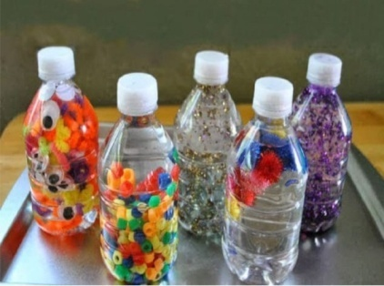  - (EF) Vídeo: Explicação da atividade do dia  - Explicação gravada pela PROFESSORA DAIANE, de como realizar a atividade.  Disponível em: https://youtu.be/iaFV3d6cJIA | BERÇÁRIO I-A  - ATIVIDADE 1  - (EF) Vídeo: Canção dos Climas  Disponível em: https://youtu.be/8JGAW-PT7HM | BERÇÁRIO I-A  - ATIVIDADE 1  - (EO) (ET) (CG) Bolha de Sabão  - A intenção da experiência é que a mamãe, papai, irmão/ irmã ou algum responsável assopre as bolinhas de sabão e que o bebê acompanhe-as com os olhos, num momento de atenção e concentração. Os bebês que já engatinham devem ser estimulados a tentar pegar as bolinhas, respeitando o seu ritmo, sendo que na tentativa de buscá-las os bebês desenvolvem a coordenação motora e equilíbrio, uma vez que se movimentam para tentar alcançá-las, já os que só ficam sentados podem somente acompanhar com os olhos, desenvolvendo assim sua percepção visual.  OBSERVAÇÃO: NÃO É PARA O BEBÊ ASSOPRAR, POIS O MESMO PODE VIR A INGERIR O LÍQUIDO  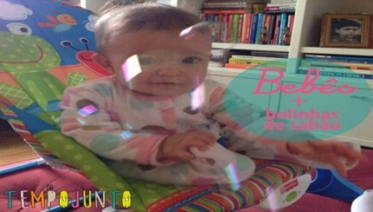 | BERÇÁRIO I-A  - ATIVIDADE 1  - (EF) Vídeo: Bolha de Sabão – Galinha Pintadinha  Disponível em: https://youtu.be/GHc7_uwOoS0 | BERÇÁRIO I-A  - ATIVIDADE 1  - (CG) Dia da massagem  - A massagem é uma atividade prazerosa e facilitadora de momentos relaxantes em qualquer idade, é muito importante o toque, do contato pele com pele entre o adulto e a criança por ela cuidada, especialmente nos primeiros anos de vida.  - Observação  - Se o bebê tiver um hidratante ou óleo específico para ele, seria interessante estar aproveitando esse momento para usá-lo na massagem.  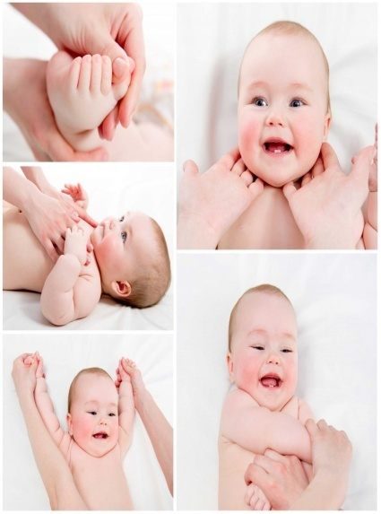  Bom final de  semana!!!
***ROTINA Nº 17***

